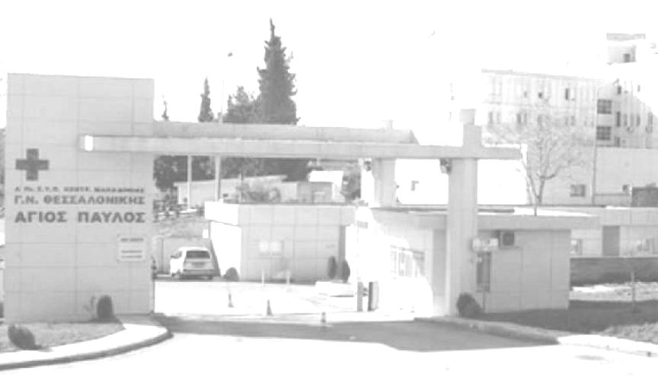
ΠΡΟΣΚΛΗΣΗ

Η Διοικήτρια του Γ.Ν.Θ.“ΑΓΙΟΣ ΠΑΥΛΟΣ ” έχει την τιμή
να σας προσκαλέσει στην ανοιχτή εκδήλωση-συζήτηση
με θέμα «Δημόσιος Απολογισμός των πεπραγμένων
του Νοσοκομείου» που θα πραγματοποιηθεί
την Τρίτη 5 Ιουνίου 2018 και ώρα 18:00 μ.μ. στο
Δημοτικό Θέατρο Καλαμαριάς «Ν. Βότσης»,
Μεγάλου Αλεξάνδρου και Ανατολικής Θράκης 9.

Με τιμή
ΠΑΤΕΡΝΑ ΑΝΑΣΤΑΣΙΑ

